Дата проведення уроку: 29.04.2020
Група: МШ-33
Професія: штукатур
Майстер в/н: Введенська Людмила Іванівна
Телефон вайбера – 0509972692; електронна пошта Ludmilavv25@gmail.com
Урок № 30
Тема уроку: Облаштування укосів, присхідців, відливів.
Мета уроку:
Навчальна: Удосконалити знання та уміння учнів при облаштуванні укосів, присхідців, відливів
Дидактичне забезпечення: запитання, інструкційна карта.
Хід уроку

- Повторення пройденого матеріалу (8⁰⁰- 9³⁰)
Дати письмово на відповіді:
1. Безпека праці при виконанні витягування фасок і кутів за допомогою малок і шаблонів.
2. Пояснити організацію робочого місця при виконанні витягування фасок і кутів за допомогою малок і шаблонів
3. Пояснити, що таке фаска?
4. Пояснити, які бувають фаски?
5. Пояснити, які використовують інструменти для натирання фасок?
6. Пояснити, який використовують пісок при натиранні фасок?
7. Пояснити, що потрібно зробити перш ніж приступити до затирання кутів?
8. Пояснити, що потрібно зробити при натиранні сильно закругленої фаски?
9. Пояснити, за допомогою чого виконують точні фаски?
10. Пояснити, за допомогою чого виконують витягування?

2. Пояснення нового матеріалу. (9³⁰- 13⁰⁰)
Інструктаж з безпеки праці
При виконанні облаштуванні укосів, присхідців, відливів
необхідно працювати на справних риштуваннях, помостах, колисках та інших пристроях, дотримуючись вимог щодо їхнього виготовлення і встановлення, а також додержуючись правил техніки безпеки під час роботи на висоті.
Працювати в спецодязі, в рукавицях. Розчин брати інструментами, а не руками.
Ручний інструмент, яким працює штукатур, має бути справним. Дерев'яні ручки інструмента виготовляють із твердої деревини (бук, граб, береза), допустима вологість якої не більше 12 %. Вони повинні бути добре оброблені, пошліфовані і міцно з'єднані з інструментом..
Організація робочого місця
Робочим місцем штукатура є виділені ділянки на відкритих будівельних майданчиках, всередині будівель та споруд, спеціально укомплектовані для штукатурних робіт. Робочі місця повинні бути забезпечені випробуваними інвентарними улаштуваннями і пристроями (риштування, помости, стрем'янки тощо), виготовленими за типовими проектами і встановленими згідно з проектом виконання робіт.
На робочому місці штукатура мають бути обладнання, матеріали і знаряддя праці, потрібні для виконання опорядження, їх розміщують так, щоб під час роботи не доводилося робити зайвих рухів. Ручний інструмент, який беруть правою рукою, має лежати справа, а той, що беруть лівою рукою, — зліва. Якщо для роботи потрібен столик, то його встановлюють так, щоб з цього місця можна було виконати якнайбільший обсяг роботи. Велике значення для організації робіт має своєчасна підготовка матеріалів і поточне забезпечення ними опоряджувальників.
Після закінчення роботи інструменти прибирають у ящики, сміття викидають.

Виконання технологічного процесу

Що таке облаштування відкосів?

Облаштування укосів – це надання вікнам естетично привабливого вигляду, та водночас наділення їх ефективними тепло-фізичними властивостями.

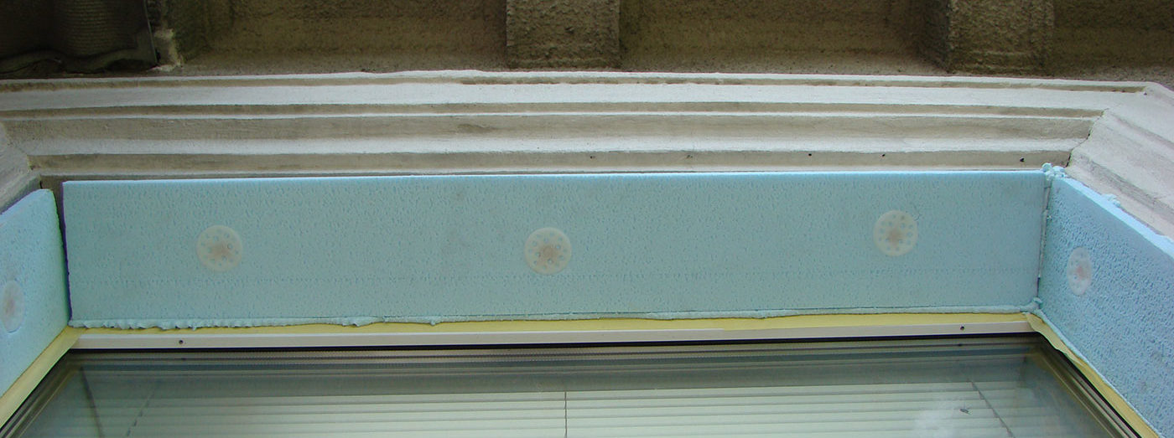

Переваги облаштованих укосів:
- Мають приємний вигляд.
- Зберігають тепло, яке може йти в проріз між віконною рамою і стіною.
- Виключають руйнування монтажної піни під дією ультрафіолету, яку у великій кількості використовують як частину кріплення пластикового вікна.
- Перешкоджають утворенню грибка на внутрішніх укосів

Обробка укосів (відкосів)
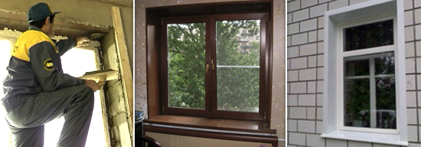
Після заміни старих вікон на нові металопластикові стає актуальним питання обробки і утеплення укосів (відкосів).
Проміжок між віконною рамою і стіною зазвичай заповнюють монтажною піною Цей метод монтажу у декілька разів краще захищає монтажний шов від атмосферних впливів, перешкоджає потраплянню вологи всередину нього, знижує ризик утворення конденсату усередині приміщення, тим самим знижуючи ризик руйнування монтажного шва. Це дозволяє збільшити термін служби віконної конструкції і відкосів практично в двічі.
Але застосування усіх цих методів не дасть бажаного результату (є вірогідність появи протягів і промерзання профілю), якщо не виконана коректна обробка і утеплення укосів (відкосів).
ВАЖЛИВО! Якщо ви не зробили обробку укосів з боку вулиці; якщо між вікном і стіною у вас "стирчить" монтажна піна - не дивуйтеся, якщо через деякий час ваші вікна почнуть протягати, почне з'являтися конденсат на внутрішніх укосах, або вони почнуть руйнуватися.
У цьому розділі ми викладемо рекомендації по правильній обробці укосів і назвемо орієнтовну вартість послуг.

Теплоізоляція укосів (відкосів)
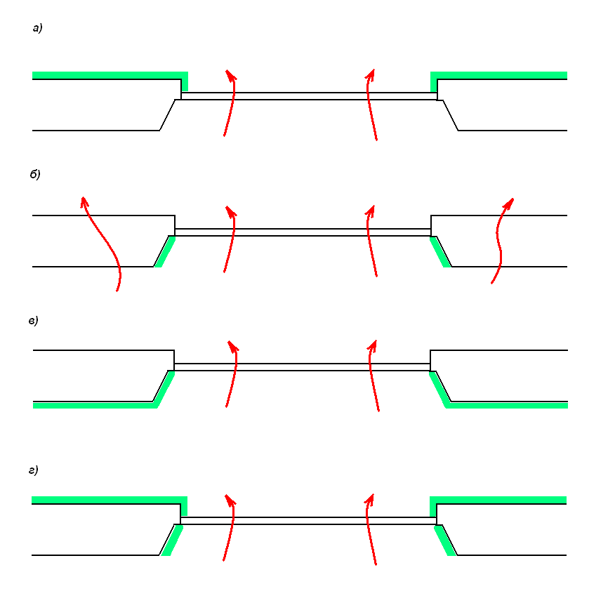
а) зовнішнє утеплення стіни і укосів;
б) утеплення тільки укосів (з середини);
в) внутрішнє утеплення стіни і укосів;
г) зовнішнє утеплення стіни і двостороннє утеплення відкосів.
Укоси можна обробляти з середини гіпсокартоном, пластиковими панелями або штукатуркою. Зовні відкоси зазвичай штукатурять. Самим правильним способом збереження тепла у вашому будинку, разом із застосуванням сучасних енергозберігаючих вікон, зробити зовнішнє утеплення стін.
В даному випадку укоси також необхідно утепляти зовні (пінопластом або іншими більш сучасними тепло-ізолюючими матеріали), а потім їх штукатурити і фарбувати. Зсередини такі відкоси можна не утепляти, оскільки з внутрішньої сторони ваші стіни і так будуть теплими. Можна обробити їх будь-яким з існуючих на ринку матеріалів без додаткового утеплення. Деякі замовники для перестраховки роблять також внутрішнє утеплення відкосів. Особливої шкоди це не принесе, хоча і особливої користі теж.
Якщо ж ваші стіни не утеплені і виконані з "холодних" матеріалів (бетон, цеглина), то утеплення тільки укосів неважливо зсередини або зовні значного енергозберігаючого ефекту не дасть. Тепло з вашого будинку виходити через стіни більше, ніж через вікно або укоси. Для зниження ризику утворення конденсату і плісняви на внутрішніх укосах при такому способі облаштуванні - наполегливо радимо застосовувати "преміум-монтаж". Це дозволить також захистити монтажний шов від руйнування.
Якщо ж стіни вашого будинку "теплі", то зовнішнє утеплення укосів буде більш прийнятним за внутрішнє.
Якщо ви зробили внутрішнє утеплення стін, то відкоси доцільно утепляти зсередини теж. Цей варіант теплоізоляції не можна назвати самим влучним. При внутрішньому утепленні ви захищаєте стіну від теплого повітря всередині приміщення, і вона залишається холодною. Залежно від конструкції стіни, типу і товщини утеплювача, в стіні може утворюватися конденсат, а з часом грибок і пліснява. Згодом, при недостатній вентиляції, ці "неприємності" можуть поширитися на внутрішні стіни і відкоси.
Цей тип утеплення ми рекомендуємо застосовувати тільки в комплексі з системами припливної вентиляції, детальніше про яких читайте в розділі "Вікна з клімат-контролем".
Короткий порядок робіт:
- спочатку укоси вирівнюються розчином або утеплюються (якщо ви замовили «теплий укіс»);
- армуються фасадної сіткою (щоб не обсипалася штукатурка);
- ґрунтуються;
- фарбуються.

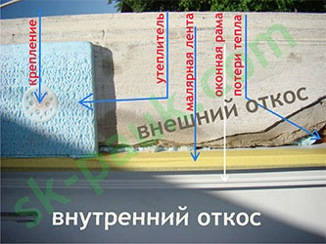

Для чого потрібна обробка вікон
Внутрішнє оздоблення пластикових вікон несе не тільки декоративну функцію, але і захисну. Монтажний шов повинен бути надійно захищений від надаваних на нього впливів, щоб віконна система в цілому функціонувала правильно: не запітніли і не промерзали скла, а на схилах не накопичувався конденсат.
Монтажний шов зовні також повинен бути надійно захищений від впливу атмосферних опадів, вітру і сонячних променів, під дією яких пінополістирол руйнується. Ефективно захистити його можна, встановивши металеві укоси і наличники на вікна пластикові для зовнішньої обробки, які додадуть вікна охайний завершеного вигляду.
Для внутрішнього оздоблення віконного отвору в будинку застосовують матеріал різних видів. Це може бути декоративна штукатурка, установка на укоси пластикових вікон панелей ПВХ своїми руками або гіпсокартону. Ефектно виглядає оздоблення внутрішніх укосів декоративним штучним каменем. Щоб зрозуміти, який з цих способів краще, варто кожен з них розглянути окремо.

Декоративна штукатурка
Виконуючи ремонт в будинку, як оздоблювальний матеріал для стін часто використовують інтер'єрну декоративну штукатурку. Цей матеріал дозволить зробити укоси на вікнах незвичайними й ефектними.
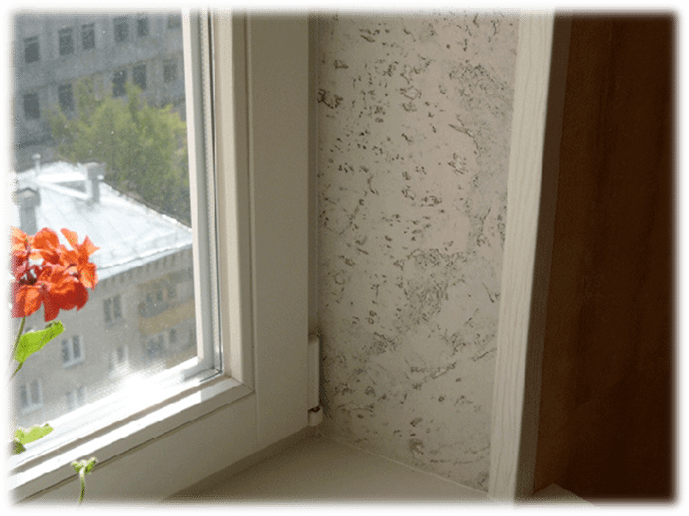 Декоративна штукатурка часто використовується для внутрішньої обробки укосів
До складу декоративної штукатурки можуть входити наповнювачі різної фракції і походження - це можуть бути натуральні волокна деревини або кам'яна крихта або штучні гранули різного розміру. Декоративна штукатурка застосовується в якості фінішного шару, створюючи незвичайну фактурну поверхню або хитромудрий малюнок, як венеціанська штукатурка.
Як матеріал для внутрішньої обробки укосів, декоративна штукатурка має в своєму активі такі характеристики:
- ефективно маскує нерівності підстави;
- її можна наносити на будь-який матеріал підстави: цегла, бетон, гіпсокартон, деревина;
- цей матеріал не вбирає запахи;
- безпечний, негорючий і екологічно чистий композит;
- володіє звукоізоляційні властивості;
- при незначних дефектах підстави його попередній ремонт не потрібно;
- при обробці воском або забарвленням штукатурний шар стає вологовідштовхуючим;
- володіє повітропроникністю;
- ремонт штукатурного шару здійснюється дуже просто, немає необхідності видаляти всю обробку;
можлива обробка арочних віконних конструкцій.
Від якісно підготовленій поверхні залежить довговічність штукатурного шару. Тому обробка віконних укосів всередині за допомогою декоративної штукатурки повинна починатися з підготовки підстави.
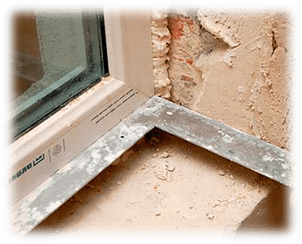

Укоси з гіпсокартону
Обробка укосів гіпсокартоном виконується швидко і не вимагає особливих будівельних навичок. Монтаж можливий за допомогою монтажної піни або шпаклівки в якості клею або на металевий каркас. Гіпсокартон для вікон повинен мати маркування ГКЛВ.

Що таке відлив і для чого він?
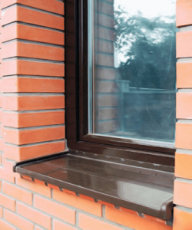
Відлив.
Що таке відлив і для чого він? Для якісної експлуатації віконних конструкцій необхідно подбати про облаштування віконного прорізу. Йдеться про встановлення відливів і козирків на вікна. Якщо ці додаткові елементи вікна будуть відсутні, значить, монтаж вікна виконаний не до кінця.
Відплив необхідний для захисту монтажного шва, що проходить під вікном. У цьому місці волога може зруйнувати стіну, і привести до розгерметизації вікна. Тому, якщо не встановити водовідлив, то через кілька років, стіна під вікном прийде в непридатність. Відливи, призначені для відводу талих і дощових вод, монтуються з зовнішньої сторони вікна. Існує також аналог віконного відливу у верхній зовнішній частині заскленого отвору. Це козирок, який аналогічно захищає вікно від опадів.
Стандартна конструкція відливу складається з листа оцинкованої сталі з полімерним покриттям, який оберігає відливи від зовнішнього впливу, відмінно протистоїть різких температурних перепадів, не вигоряє на сонці і коштує дешевше алюмінієвих моделей.
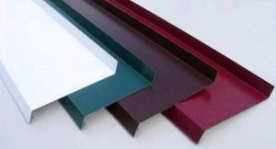
Відлив.
Відливи і козирки виготовляються з листових заготовок на спец-стенді. Товщина оцинкованої сталі, що використовується в нашому виробництві становить 0,45 мм. Довжина робочих елементів зазначеного вище спец-стенду дозволяє випускати цілісні шматки відливів і козирків, які мають максимальну довжину 4400 мм.
Палітра кольорів включає в себе класичний білий, коричневий і золотий дуб — для конструкцій, ламінованих під дерево.

2.Закріплення нового матеріалу: ( 13⁰⁰⁻14³⁰)
Дати письмово на відповіді:
1. Безпека праці при виконанні облаштуванні укосів, присхідців, відливів
2. Пояснити організацію робочого місця при виконанні облаштуванні укосів, присхідців, відливів
3. Пояснити, що таке облаштування укосів?
4. Пояснити, які переваги облаштування укосів?
5. Пояснити, для чого потрібна обробка вікон?
6. Пояснити, які характеристика має декоративна штукатурка для обробки укосів?
7. Пояснити, що таке відлив?

Відповіді надсилати 29.04 з 13⁰⁰⁻14³⁰на вайбер 0509972692 або на електронну пошту Ludmilavv25@gmail.com

Майстер виробничого навчання Л.І.Введенська

